FAČR - Městský fotbalový svaz v Brně

639 00 Brno, Vídeňská 470/9

Telefon: 732 210 467 e-mail : sekretar@fotbalbrno.cz
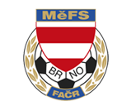

NOMINAČNÍ LISTINA

výběru MěFS, hráčů U 12 – r. 2010
na 15.6.2022

Akce: Semifinále V.Betky

Místo, datum a čas srazu: Loštice, 15.6.2022. Sraz: v Brně na ulice Vídeňská 470/9 v 7:45 předpokládaný návrat okolo 15:30

Všichni hráči sebou budou mít kartičku pojištěnce a vlastní pití, brankáři vlastní vybavení. Možné drobné občerstvení ovšem oběd na místě je zajištěn.

Nominace hráčů U 12:

Příjmení a jméno | mateřský klub
Auředník Andreas Christopher (G) | FC Svratka Brno
Stavinoha Filip | FC Svratka Brno
Kamoj Matyáš | FC Svratka Brno
Pavel Outrata | FC Svratka Brno
Štaif Hynek | FC Svratka Brno
Klíma David | TJ Tatran Bohunice
Burián Mikuláš | TJ Tatran Bohunice
Nováček Alex | TJ Tatran Bohunice
Tošnar Filip | TJ Tatran Bohunice
Janík Albert | FC Dosta Bystrc-Kníníčky
Kawulok Martin | FC Dosta Bystrc-Kníníčky
Vrba Matyáš | FC Dosta Bystrc-Kníníčky
Šlapanský Jakub (G) | ČAFC Židenice 2011
Koki Zdeněk | ČAFC Židenice 2011
Böhm Radim | SK Chrlice
Čapek Vojtěch | SK Chrlice
Náhradníci:
Bedrava Martin | FC Dosta Bystrc-Kníníčky
Hrubý Michal | TJ Tatran Bohunice
Plšek Patrik | TJ Tatran Bohunice
Kurinnyj Valentýn | FC Soběšice
Žiška Lucas (G) | TJ Tatran Bohunice

Trenéři: Pavel Nečas, Libor Konečný vedoucí: Zdeněk Skoumal

V krajním případě lze vyrozumět telefonicky p. Zdeňka Skoumala – tel. 604 547 876

Za účast hráčů na srazu odpovídá mateřský oddíl.

V Brně 7.6 .2022

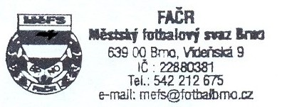
Ondřej Šafránek v.r. Mgr. Jan Maroši, v.r.
předseda KM MěFS předseda VV MěFS

Za správnost:

Libor Charvát
sekretář MěFS

